TURINYS

1. INFORMACIJA APIE PLANUOJAMOS ŪKINĖS VEIKLOS ORGANIZATORIŲ (UŽSAKOVĄ) 3
1.1 Planuojamos ūkinės veiklos organizatoriaus (užsakovo) kontaktiniai duomenys (vardas, pavardė; įmonės pavadinimas; adresas, telefonas, faksas, el. paštas) 3
1.2 Planuojamos ūkinės veiklos poveikio aplinkai vertinimo dokumento rengėjo kontaktiniai duomenys (vardas, pavardė; įmonės pavadinimas; adresas, telefonas, faksas, el. paštas) 3
2. PLANUOJAMOS ŪKINĖS VEIKLOS APRAŠYMAS 4
2.1 Planuojamos ūkinės veiklos pavadinimas, PAV atrankos atlikimo pagrindas 4
2.2 Planuojamos ūkinės veiklos fizinės charakteristikos 4
2.3 Planuojamos ūkinės veiklos pobūdis: produkcija, technologijos ir pajėgumai 6
2.4 Žaliavų, cheminių medžiagų ir preparatų naudojimas 9
2.5 Gamtos išteklių (natūralių gamtos komponentų) naudojimo mastas ir jų regeneracinis pajėgumas 10
2.6 Energijos išteklių naudojimo mastas, nurodant kuro rūšį 10
2.7 Pavojingų, nepavojingų ir radioaktyviųjų atliekų susidarymas, atliekų susidarymo vieta, šaltinis arba atliekų tipas, preliminarus kiekis, tvarkymo veiklos rūšys 11
2.8 Nuotekų susidarymas, preliminarus kiekis, tvarkymas 11
2.9 Cheminės taršos susidarymas (oro, dirvožemio, vandens teršalų, nuosėdų susidarymas, preliminarus jų kiekis) ir jos prevencija 13
2.10 Fizikinės taršos susidarymas (triukšmas, vibracija, šviesa, šiluma, jonizuojančioji ir nejonizuojančioji (elektromagnetinė) spinduliuotė) ir jos prevencija 15
2.11 Biologinės taršos susidarymas (pvz., patogeniniai mikroorganizmai, parazitiniai organizmai) ir jos prevencija 16
2.12 Planuojamos ūkinės veiklos pažeidžiamumo rizika dėl ekstremaliųjų įvykių ir situacijų, jų tikimybės prevencija 16
2.13 Planuojamos ūkinės veiklos rizika žmonių sveikatai 17
2.14 Planuojamos ūkinės veiklos sąveika su kita vykdoma ūkine veikla ir (arba) patvirtinta ūkinės veiklos (pramonės, žemės ūkio) plėtra gretimose teritorijose 17
2.15 Veiklos vykdymo terminai ir eiliškumas, numatomas eksploatacijos laikas 17
3. PLANUOJAMOS ŪKINĖS VEIKLOS VIETA 18
3.1 Planuojamos ūkinės veiklos vieta (adresas), teritorijos, kurioje planuojama ūkinė veikla, žemėlapis su gretimybėmis, žemės sklypo planas 18
3.2 Planuojamos ūkinės veiklos sklypo ir gretimų žemės sklypų ar teritorijų funkcinis zonavimas ir teritorijos naudojimo reglamentas, nustatytos specialiosios žemės naudojimo sąlygos. Informacija apie vietovės infrastruktūrą, urbanizuotas teritorijas, esamus statinius 19
3.3 Informacija apie eksploatuojamus ir išžvalgytus žemės gelmių telkinių išteklius (naudingas iškasenas, gėlo ir mineralinio vandens vandenvietes), įskaitant dirvožemį; geologinius procesus ir reiškinius 21
3.4 Informacija apie kraštovaizdį, gamtinį karkasą, vietovės reljefą 21
3.5 Informacija apie saugomas teritorijas, įskaitant Europos ekologinio tinklo „Natura 2000“ teritorijas 22
3.6 Informacija apie biotopus – miškus, jų paskirtį ir apsaugos režimą; pievas, pelkes, vandens telkinius ir jų apsaugos zonas, juostas ir kt.; biotopų buveinėse esančias saugomas rūšis, jų augavietes ir radavietes, biotopų buferinį pajėgumą 22
3.7 Informacija apie jautrias aplinkos apsaugos požiūriu teritorijas 23
3.8 Informacija apie teritorijos taršą praeityje 23
3.9 Informacija apie tankiai apgyvendintas teritorijas 23
3.10 Informacija apie vietovėje esančias nekilnojamąsias kultūros vertybes 24
4. GALIMO POVEIKIO APLINKAI RŪŠIS IR APIBŪDINIMAS 25
4.1 Galimas reikšmingas poveikis aplinkos veiksniams, atsižvelgiant į dydį ir erdvinį mastą, pobūdį, poveikio intensyvumą ir sudėtingumą, poveikio tikimybę ir (arba) patvirtinta ūkinės veiklos plėtra gretimose teritorijose, galimybę veiksmingai sumažinti poveikį 25
4.2 Galimas reikšmingas poveikis 4.1.1 - 4.18 punktuose nurodytų veiksnių sąveikai 27
4.3 Galimas reikšmingas poveikis 4.1.1- 4.1.8 punktuose nurodytiems veiksniams, kurį lemia planuojamos ūkinės veiklos pažeidžiamumo rizika dėl ekstremaliųjų įvykių ir (arba) ekstremaliųjų situacijų (nelaimių) 27
4.4 Galimas reikšmingas tarpvalstybinis poveikis 27
4.5 Planuojamos ūkinės veiklos charakteristikos ir (arba) priemonės, kurių numatoma imtis siekiant išvengti bet kokio reikšmingo neigiamo poveikio arba užkirsti jam kelią 27
5. PRIEDAI 28

INFORMACIJA APIE PLANUOJAMOS ŪKINĖS VEIKLOS ORGANIZATORIŲ (UŽSAKOVĄ)

Planuojamos ūkinės veiklos organizatoriaus (užsakovo) kontaktiniai duomenys (vardas, pavardė; įmonės pavadinimas; adresas, telefonas, faksas, el. paštas)

Tasty Foods, UAB
Plačioji g. 27, LT-21146 Senieji Trakai, Trakų r.,
Įm. kodas: 304438611
Tel: 8 528 41546
El. paštas: info@tastyfoods.lt
Kontaktinis asmuo:
Direktorius Deividas Šmitas

Planuojamos ūkinės veiklos poveikio aplinkai vertinimo dokumento rengėjo kontaktiniai duomenys (vardas, pavardė; įmonės pavadinimas; adresas, telefonas, faksas, el. paštas)

UAB „DGE Baltic Soil and Environment“
Žolyno g. 3, LT-10208 Vilnius
Tel.: (8 5) 264 4304
Faks.: (8 5) 215 3784
El. p. info@dge.lt
Kontaktinis asmuo: projekto vadovas Darius Lapinskas, tel. 8 618 231 94, dala@dge.lt

PLANUOJAMOS ŪKINĖS VEIKLOS APRAŠYMAS

Planuojamos ūkinės veiklos pavadinimas, PAV atrankos atlikimo pagrindas

Tasty Foods, UAB planuojama ūkinė veikla (toliau tekste - PŪV) – sausų pusryčių gamyba ir sandėliavimas Trakų r. sav., Senųjų Trakų k.
Planuojama ūkinė veikla pagal Ekonominės veiklos rūšių klasifikatorių (EVRK 2 red.), patvirtintą Statistikos departamento prie Lietuvos Respublikos Vyriausybės generalinio direktoriaus 2007 m. spalio 31 d. įsakymu Nr. DĮ-226 „Dėl Ekonominės veiklos rūšių klasifikatoriaus pat-virtinimo“ įvardinta: kitų maisto produktų gamyba, EVRK 10.8. kitų maisto produktų gamyba.
Planuojama esamo sandėliavimo pastato plane pažymėtą indeksu 39 F1 p, unikalus Nr. 7989-0001-0396, esantį Plačioji g. 29, Senųjų Trakų k., Trakų r. sav., valstybiniame žemės sklype, kurio kadastrinis Nr. 7970/0001:109 rekonstravimas į sandėliavimo pastatą su gamybinėmis patalpomis. Rekonstruotame pastate bus įrengta sausų pusryčių gamybos linija, žaliavų maišymo įranga bei dvi produkcijos pakavimo linijos, įrengtas žaliavų, medžiagų bei produkcijos sandėlis. Numatomas metinis produkcijos kiekis – 4 000 t sausų pusryčių.
Tasty Foods, UAB planuojama ūkinė veikla įrašyta į LR Planuojamos ūkinės veiklos poveikio aplinkai vertinimo įstatymo (Žin., 1996, Nr. 82-1965; 2011, Nr. 77-3720) 2 priedo 7.6 punktą Konditerijos gaminių ar sirupų gamyba (kai gamybos pajėgumas – daugiau kaip 5 tonos per parą), todėl šiai planuojamai ūkinei veiklai turi būti atlikta atranka dėl poveikio aplinkai vertinimo.

Planuojamos ūkinės veiklos fizinės charakteristikos

Sausų pusryčių gamyba planuojama Plačioji g. 27, Senųjų Trakų k., nuosavybės teise priklausančio Lietuvos Respublikai 42,1964 ha žemės sklypo (kadastrinis Nr. 7970/0001:109 Senųjų Trakų kv.) dalyje - 0,8095 ha ploto sklype, kuris nuomos teise šiuo metu priklauso:
- Iki 2053-07-11 BALTIC FOOD INVESTMET, UAB, įm. k. 303312104 - 0,4339 ha;
- Iki 2069-11-09 Arvydas Bėtkiui - 0,072 ha;
- Iki 2069-11-09 Gyčiui Petrui Stakėnui - 0,3036 ha.
Žemės sklypo pagrindinė naudojimo paskirtis - kita, naudojimo būdas - pramonės ir sandėliavimo objektų teritorijos. Nekilnojamo turto registro išrašai-pažymėjimai apie nekilnojamo daikto ar daiktinių teisių į jį įregistravimą nekilnojamo turto registre, nuomotojų sutikimai pateikti 1 priede.
Sklype yra du įregistruoti sandėliavimo paskirties pastatai. Numatoma vieną iš šių pastatų rekonstruoti į sandėliavimo pastatą su gamybinėmis patalpomis.
Planuojama rekonstruoti sandėliavimo pastatą su reikalinga veiklai vykdyti infrastruktūra (2.1 pav.)
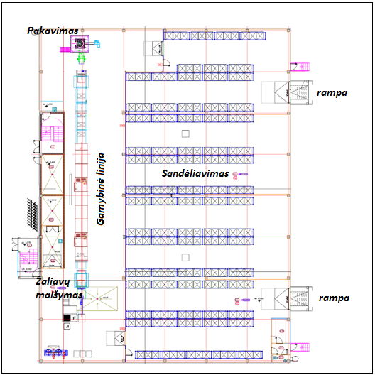
2.1 pav. Preliminari rekonstruoto pastato išplanavimo schema
Vykdant pastato rekonstravimą susidarys plytų, betono atliekų, šiferio lakštų, medžio, stiklo, metalo atliekų. Visas rekonstrukcijos darbų metu susidarysiančias atliekas turės saugiai sutvarkyti rekonstravimo darbus vykdanti įmonė.
Elektros ir dujų tiekimas bus vykdomas iš ESO tinklų, vanduo bus tiekiamas iš UAB „Trakų vandenys“ centralizuotų tinklų.
Gamybinės nuotekos susidarys gamybinės įrangos plovimo metu. Buitinės nuotekos susidarys administracinėse – buitinėse patalpose.
Suformuojami privažiavimo keliai žaliavų atvežimui ir gatavos produkcijos išvežimui. Bendras kietųjų dangų ir privažiavimo kelių plotas numatomas iki 5 000 m².
Sausų pusryčių gamybai skirtas sandėliavimo su gamybinėmis patalpomis pastatas numatytas teritorijoje, kurioje jau yra gerai išvystyta inžinerinė infrastruktūra (centralizuoti vandentiekio, komunalinių nuotekų šalinimo, šilumos, elektros tinklai). Gerai išvystytos susisiekimo komunikacijos: teritoriją galima pasiekti autotransportu. Į planuojamą teritoriją autotransportas atvyks Plačiąja gatve nuo krašto kelio Nr.214 Trakai – Senieji Trakai (nuo magistralinio A16 kelio) arba rajoniniu keliu Nr. 4712 Senieji Trakai – Šventininkai (nuo A4 magistralinio kelio). (2.2 pav.)
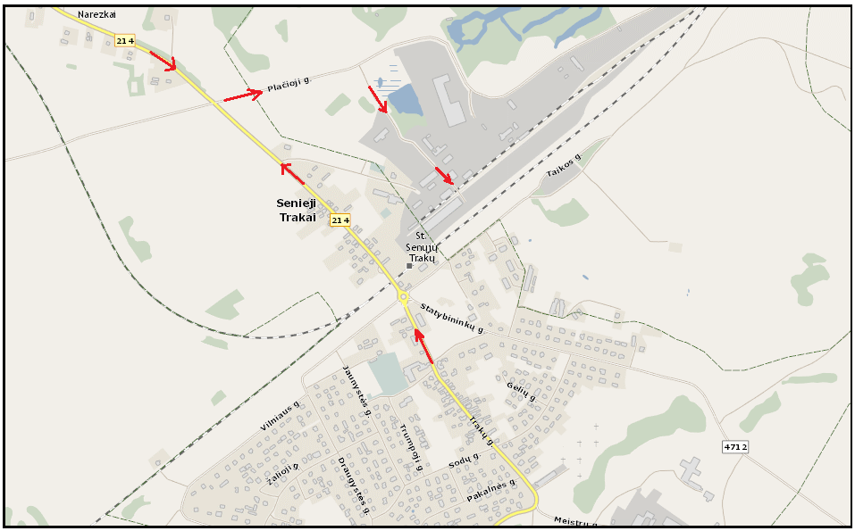
Pav. 2.2. Transporto judėjimo schema iki PŪV skirto sklypo

Planuojamos ūkinės veiklos pobūdis: produkcija, technologijos ir pajėgumai

Per metus planuojamoje gamybos linijoje bus pagaminama iki 4 000 t sausų pusryčių.
Linijos našumas 300-700 kg/h priklausomai nuo receptūros ir kepimo temperatūros ir kepimo laiko.
Planuojami gaminti sausi pusryčiai, pagaminti iš grūdinės kilmės produktų (avižinių dribsnių, ekstrūduotų gaminių bei sirupų). Produktai termiškai apdoroti ir sugranuliuoti, standartinis diametras apie 18 mm. Sausų pusryčių gamybos procesą sudaro 9 etapai:
Žaliavų paruošimas. žaliavų sandėlyje susvertos žaliavos (avižiniai dribsniai, cukrus, aliejus, pagalbinės medžiagos), atgabenamos į sausų pusryčių gamybinės patalpos masės paruošimo zoną.
Sirupo gamyba. Sirupo ruošimo sistemoje iš cukraus bei vandens paruošiamas sirupas. Pagal technologiją sirupas ruošiamas vienoje talpykloje, supilant ar sudedant visus komponentus. Sirupas ruošiamas 200 l talpoje, laikomas 70 ºC temperatūroje. Sirupo galima paruošti apie 150-250 l/h. Sirupas paruošiamas per 15 min. Naudojamų garų slėgis 2 Bar.
Aliejaus paruošimas. Riebalai pašildomi iki darbinės temperatūros. Talpykloje galima išlydyti apie 50 l/h.
Ingredientų sumaišymas. Maišyklėje sumaišomi sausi komponentai. Į maišyklę dozuojamas aliejus, maišoma iki vienalytės masės, toliau į maišyklę dozuojamas sirupas, maišoma iki vienalytės masės. Ingredientų sumaišymas baigiamas.
Sausų pusryčių masės formavimas. Sraigtiniu konvejeriu sumaišyta tešla paduodama ant formavimo juostos, kur skirstytuvu tolygiai paskleidžiama ir suformuojamas gaminio lakštas kepimui.
Sausų pusryčių kepimas. Suformuotas lakštas kepamas krosnyje. Lakšto masė kepama 160 ºC 15-17 minučių.
Vėsinimas ir atšaldymas. Iškeptas lakštas yra atvėsinamas ir atšaldoma įrenginyje iki +25 ºC. Iškepto produkto drėgnis 3,5-4%.
Produkto paruošimas. Sausų pusryčių paruošimui produkto lakštas smulkinamas besisukančiais velenais. Susmulkinta masė gali būti nukreipiama į vibrosijotuvą, kurie atskiria reikiamo dydžio pusryčių frakciją. Stambi frakcija nukreipiama atgal į smulkintuvą, smulki fasuojama po 25kg į polietileninius maišus. Tinkamos frakcijos sausi pusryčiai juostiniu transporteriu parduodami į kompozicinį svorinį dozatorių. Kompoziciniame dozatoriuje taip pat paruošiamos įmaišomų į sausus pusryčius (džiovintų vaisių, riešutų, razinų) porcijos. Jos į dozatorių paduodamos iš didmaišio stovo juostiniu transporteriu.
Produkto pakavimas. Produktas pakuojamas į kompozicinę PET/HDPE pakuotę po 280-500g. Juostinėse svarstyklėse patikrinamas vienetinio produkto svoris. Brokuotas svoris arba produktas, užkrėstas metalo priemaišomis atskiriamas iš produkto srauto į rakinamas dėžutes. Maišeliai toliau fasuojami po vieną į popierines dėžutes, kurios po 6-20 vienetų komplektuojamos į gofro kartono dėžes ant medinių padėklų po 700-1200 vnt. į padėklą.
Žaliavų charakteristika:
Naudojamos augalinės kilmės birios arba skystos žaliavos: dribsniai, ekstrūduoti sausi pusryčiai, cukrus, kakava, aliejus, pieno milteliai, melasa ir t.t.
Birūs produktai sandėliuojami didmaišiuose nuo 130 kg iki 850 kg arba maišuose nuo 10 kg iki 50 kg.
Skysti produktai sandėliuojami 10-25 l kibiruose, užsukamose 5-15l talpose arba 600-1000l IBC tipo konteineriuose.
Visi maisto produktai sandėliuojami sandarioje taroje su etiketėmis. Atidarius tarą, tačiau neišnaudojus viso jos kiekio, naudojami hermetiniai taros uždarymo būdai pasitelkiant spaustukus, pakuotę užlydant arba užsiūnant.
Temperatūrai jautrūs aromatai laikomi sandėlyje įrengtame šaldytuve.
Pakuotės charakteristika:
Pakuotei naudojamos įvairios laminavimo juostos:
- Polipropileninės PP;
- Polipropileninės OPP/CPP mišinio;
- Kombinuotosios HDPE/PET mišinio;
- Kombinuotosios HDPE/LDPE mišinio.
Pakuotei naudojamos įvairūs popieriaus tipai:
- Perdengimo popierius 100g/m²;
- Laminuotas ir nelaminuotas popierius dėžutėms 200-350g/m².
Pakuotei bus naudojamas įvairus gofro kartonas:
- Perdengimams, apsaugant nuo medinės paletės – trisluoksnis gofruotasis kartonas F banga 0,9-1,2mm;
- Grupinėms dėžėms – trisluosksnis gofruotas kartonas su spauda, B banga, 3mm.
Papildomai pakuotei bus naudojamos pagalbinės pakavimo medžiagos:
- Lipni juosta;
- Lipdukai 70mm×100mm;
- Lipdukai 150×100mm;
- Strech plėvelė LDPE 10-21 μm.
Vanduo ūkio – buities ir gamybos reikmėms bus tiekiamas iš viešo tiekėjo UAB „Trakų vandenys“ vandentiekio tinklų. Šalto ir karšto vandens poreikis pastatui – 36 m³/d., iki 7008 m³/m., garo poreikis sudarys iki 600 kg/val.
Gamybinės nuotekos susidarys įrangos praplovimo metu. Plovimui bus naudojamas tik karštas vanduo be ploviklių. Planuojamas nuotekų užterštumas išleidžiant į centralizuotus tinklus: riebalų - ne daugiau kaip 50 mg/l, organinių medžiagų pagal BDS₇ - iki 350 mg/l, SM - iki 350,0 mg/l.
Buitinės nuotekos bus išleidžiamos be valymo į UAB „Trakų vandenys“ centralizuotus nuotekų tinklus. Į kito vartotojo nuotekų tinklus išleidžiamų nuotekų užterštumas organinėmis medžiagomis pagal BDS₇ neviršys 350 mg/l, taip pat ChDS ir BDS₇ santykis nebus didesnis už 3.
Patalpos bus šildomos vandeniniai radiatoriais arba kaloriferiais, termofikacinis vanduo bus gaminamas šilumos punkte garo-vandens šilumokaityje iš UAB „Grainmore“ pagaminamo garo.
Planuojamame sklype nebus galimai teršiamų teritorijų. Bendras kietų dangų plotas, nuo kurio bus surenkamos paviršinės nuotekos - iki 0,5 ha. Paviršinių nuotekų užterštumas neviršys Paviršinių nuotekų reglamente nustatytų į aplinką išleidžiamoms paviršinėms nuotekoms normatyvų ir vidutiniškai sieks 4,6-11,5 mg/l organinių medžiagų pagal BDS₇ ir iki 1 mg/l pagal naftos produktus.
Gamyboje susidarančios atliekos bus tvarkomos pagal Atliekų tvarkymo taisyklių (Žin. 1999, Nr. 63-2065) reikalavimus. Bioskaidžios gamybinės atliekos bus surenkamos atskirai ir perduodamos tokias atliekas tvarkančioms įmonėms tolimesniam kompostavimui arba biodujų gamybai. Kitos atliekos: mišrios komunalinės atliekos, įvairi pakuotė, bus surenkamos atskirai ir perduodamos registruotoms šias atliekas tvarkančioms įmonėms.
Vadovaujantis Ūkio subjektų monitoringo nuostatais, įmonėje taršos šaltinių monitoringas neprivalomas.

Žaliavų, cheminių medžiagų ir preparatų naudojimas

Pagrindinės žaliavos ir pagalbinės medžiagos, kurios bus naudojamos sausų pusryčių gamybai yra javų grūdų dribsniai, cukraus sirupas, augaliniai aliejai, džiovinti vaisiai ir kt. mastiniai priedai.
Informacija apie planuojamoje ūkinėje veikloje numatomas naudoti žaliavas bei preparatus pateikti 1 lentelėje.
Lentelė 1. Duomenys apie naudojamas žaliavas, chemines medžiagas ar preparatus
Žaliavos, cheminės medžiagos ar preparato pavadinimas | Kiekis per metus, t | Cheminės medžiagos ar preparato klasifikavimas ir ženklinimas
 |  | kategorija | pavojaus nuoroda | rizikos frazės
1 | 2 | 3 | 4 | 5
Avižiniai dribsniai | 1512 | - | nepavojingos | -
Ekstrūduoti sausi pusryčiai | 1137 | - | nepavojingos | -
Cukrus | 730 | - | nepavojingos | -
Aliejus | 459 | - | nepavojingos | -
Kakavos milteliai | 50 | - | nepavojingos | -
Gliukozės sirupas | 25 |  | nepavojingos
Avižiniai miltai | 23 |  | nepavojingos
Pieno milteliai | 15 |  | nepavojingos
Kalcio karbonatas | 13 |  | nepavojingos
Melasa | 6 |  | nepavojingos
Cinamono milteliai | 6 |  | nepavojingos

Naudoti ar saugoti pavojingųjų (sprogstamų, degių, dirginančių, kenksmingų, toksiškų, kancerogeninių, ėsdinančių, infekcinių, teratogeninių, mutageninių, radioaktyvių ir kt.) medžiagų ar tirpiklių, išskyrus plovimo ir dezinfekcijos priemones, nenumatoma. Pasirenkant plovimo ir dezinfekcijos priemones, prioritetas bus teikiamas biologiškai skaidžioms cheminėms medžiagoms ir preparatams, taip pat bus vengiama medžiagų, kurios savo savybėmis klasifikuojamos kaip pavojingos vandens organizmams (R50 ir/ar H400 grupės medžiagos).

Gamtos išteklių (natūralių gamtos komponentų) naudojimo mastas ir jų regeneracinis pajėgumas

Geriamos kokybės vanduo bus naudojamas technologinėms ir buitinėms reikmėms.
Technologinėms reikmėms vanduo bus tiesiogiai naudojamas produkto gamybai ir įrangos plovimui.
Vanduo bus tiekiamas iš viešojo tiekėjo UAB „Trakų vandenys“ tinklų. Vandens apskaitai ant įvado bus įrengtas apskaitos prietaisas, skirtas viso įmonėje sunaudojamo vandens apskaitai. Kitas vandens apskaitos prietaisas bus įrengtas prie įvado į gamybos cechą ir skirtas gamyboje sunaudoto vandens apskaitai.
Bendras vandens poreikis sudarys iki 11 158 m³/m, iš jų apie 7008 m³/m bus panaudota buitinėms reikmėms, 4150 m³/m. technologinėms reikmėms (3750 m³/m. įrangos plovimui ir 400 m³/m. produkcijos gamybai).

Energijos išteklių naudojimo mastas, nurodant kuro rūšį

Planuojamas energijos išteklių poreikis:
- Metinis elektros energijos, tiekiamos iš ESO tinklų, poreikis – 800 MWh;
- Šiluminės energijos poreikis –1000 MWh per metus;
- Metinis gamtinių dujų, tiekiamų iš UAB „Lietuvos dujos“, kiekis – 120 tūkst.Nm³.
Planuojamo pastato elektros energijos tiekimui numatoma prisijungti prie esamų elektros tinklų. Dujotiekis bus pasijungtas nuo ESO dujotiekio. Garas bus tiekiamas iš UAB „Grainmore“, valandinis garo poreikis iki 600 kg. Pastatų šildymui numatoma pagal sutartį naudoti termofikacinį vandenį iš gretimame sklype esančios UAB „Grainmore“ katilinės.

Pavojingų, nepavojingų ir radioaktyviųjų atliekų susidarymas, atliekų susidarymo vieta, šaltinis arba atliekų tipas, preliminarus kiekis, tvarkymo veiklos rūšys

Esamo pastato rekonstravimo metu preliminariais skaičiavimais susidarys:
- Plytų mūro atliekos 17 01 02 – 106 m³;
- Gelžbetoninių ir betoninių konstrukcijų atliekos (pamatai, kolonos, perdanga, sąramos, grindys, nuogrinda, pagrindai) ir kitos mišrios statybinės atliekos 17 01 07 – 200,0 m³;
- Metalo konstrukcijų atliekos 17 04 05 – 18,7 t;
- Medienos atliekos 17 02 01 – 7,6 m³;
- Asfaltbetonio dangos atliekos 17 03 02 – 55 m³.
Planuojamo pastato ir inžinierinės infrastruktūros objektų statybos metu susidarys mišrios statybinės-griovimo atliekos (17 09 04), kurios iki jų išvežimo bus rūšiuojamos ir saugomos aptvertoje statybos teritorijoje konteineriuose iki jų perdavimo Atliekų tvarkytojų valstybės registre registruotoms įmonėms. Statybinės atliekos bus tvarkomos vadovaujantis Statybinių atliekų tvarkymo taisyklėmis (Žin., 2007, Nr. 10-403; TAR, 2014-08-29, Nr. 11431). Statybos aikštelę rangovas turės nuolat tvarkyti. Statybinių atliekų konteinerių išvežamo dažnis priklausys nuo šių atliekų susidarymo greičio. Buitinės atliekos bus surenkamos į konteinerius.
Planuojamos ūkinės veiklos metu per metus susidarys: iki 12 t mišrių komunalinių atliekų (20 03 01), iki 35 t plastikinės pakuotės (15 01 02), iki 36 t popierinės pakuotės (15 01 01), iki 24 t organinių atliekų (02 02 03).
Visos gamybos metu susidarančios atliekos bus tvarkomos vadovaujantis Atliekų tvarkymo taisyklių (Žin., 1999, Nr. 63-2065) reikalavimais. Pakuočių, komunalinių ir kt. atliekų tvarkymui bus sudarytos sutartys su registruotais atliekų tvarkytojais.
Atliekų vežimo dažnumas bus nustatytas pagal jų susidarymo greitį, bet ne rečiau, nei numato aktualūs teisės aktai.
Radioaktyvių atliekų vykdant ūkinę veiklą nesusidarys.

Nuotekų susidarymas, preliminarus kiekis, tvarkymas

Sausų pusryčių linijos eksploatacijos metu susidarys buitinės, gamybinės ir paviršinės nuotekos.
Buitinės nuotekos. Nagrinėjamoje vietovėje centralizuota nuotekų tvarkymo infrastruktūra, todėl ūkinėje veikloje susidariusios 7008 m³/m. ūkio-buitinės nuotekų bus be valymo išleidžiamos į UAB „Trakų vandenys“ eksploatuojamus komunalinių nuotekų tinklus.
Gamybinės nuotekos. Gamybinės nuotekos susidarys tik įrangos praplovimo metu, produkcijos gamybos metu naudojamas vanduo lieka produkte. Metinis gamybinių nuotekų kiekis - iki 3750 m³.
Buitinių ir gamybinių nuotekų kiekiai bus įvertinami pagal sunaudojamo vandens kiekius. Tam tikslui bus įrengti du vandens skaitikliai: vienas ant pastato vandens įvado, kitas gamybos ceche. Buitinių nuotekų kiekis bus apskaičiuotas iš vandens įvado skaitiklio rodmenų atėmus gamybos ceche įrengto skaitiklio rodmenis. Gamybinių nuotekų kiekis bus apskaičiuotas iš gamybos cecho vandens skaitiklių rodmenų atemus produkcijoje liekantį vandens kiekį, apskaičiuotą pagal technologinę suvartojimo normą produkcijai.
Paviršinės nuotekos. Bendras plotas, nuo kurio bus surenkamos paviršinės nuotekos, sudarys iki 0,5 ha nuo kietųjų dangų ir privažiavimo kelių ir iki 0,3 ha nuo pastatų stogų. Paviršinių nuotekų kiekis bus apskaičiuojamas pagal kritulių kiekį ir paviršinių nuotekų surinkimo plotą.
Susidarančių paviršinių nuotekų kiekis nuo kietųjų dangų m³/metus paskaičiuotas pagal Paviršinių nuotekų tvarkymo reglamento 8 p. pateiktą formulę:
Wf=10×H_{f}×ps×F×K = 10×650×0,83×0,5×1= 1753 m³/metus
kur:
H_{f} – vidutinis daugiametis kritulių kiekis (Trakų r.) – 650 mm;
ps – paviršinio nuotėkio koeficientas kietoms, vandeniui nelaidžioms, dangoms – 0,83;
F – teritorijos plotas, išskyrus žaliuosius plotus, kuriuose neįrengta vandens surinkimo infrastruktūra, ir žemės ūkio naudmenas, ha – 0,5 ha;
K – paviršinio nuotėkio koeficientas, atsižvelgiant į tai, ar sniegas iš teritorijos pašalinamas. Jei sniegas pašalinamas K=0,85, jei nešalinamas – K=1.
Susidarančių paviršinių nuotekų kiekis nuo stogų m³/metus paskaičiuotas pagal formulę:
Wf=10×H_{f}×ps×F×K = 10×650×0,85×0,3×1= 1658 m³/metus
kur:
H_{f} – vidutinis daugiametis kritulių kiekis (Trakų r.) – 650 mm;
ps – paviršinio nuotėkio koeficientas stogų dangoms – 0,85;
F – teritorijos plotas, išskyrus žaliuosius plotus, kuriuose neįrengta vandens surinkimo infrastruktūra, ir žemės ūkio naudmenas, ha. Šioje formulėje tai stogo dangų plotas – 0,3 ha;
K – paviršinio nuotėkio koeficientas, atsižvelgiant į tai, ar sniegas iš teritorijos pašalinamas. Jei sniegas pašalinamas K=0,85, jei nešalinamas – K=1.
Bendras į aplinką išleidžiamų nuotekų kiekis sudarys iki 3,411 tūkst. m³/metus.
Lietaus vandens surinkimui ir nuvedimui nuo pastatų bus numatyti lietaus vandens nuvedimo latakai. Paviršinės nuotekos nuo stogų nebus užterštos pavojingomis medžiagomis ir be valymo bus nuvedamos į teritorijoje planuojamą nuotekų surinkimo sistemą. Vadovaujantis Paviršinių nuotekų tvarkymo reglamentu, planuojamos gamybos objektų teritorija nepriskiriama prie galimai teršiamų teritorijų, tačiau įvertinus nuotekų priimtuvą, numatomas paviršinių nuotekų nuo kietųjų dangų valymas. Tam tikslui teritorijoje bus įrengta paviršinių nuotekų valymo įrenginys- naftos gaudyklė.
Bendros UAB „Grainmore“ ir UAB „Tasty foods“ išvalytos nuotekos UAB „Grainmore“ priklausančia lietaus nuotekų linija bus išleidžiamos į bendro naudojimo 0,5333 ha ploto paviršinį vandens telkinį- rekultyvuotą į vandens telkinį karjerą, esantį 42,1964 ha žemės sklype (kadastrinis Nr. 7970/0001:109 Senųjų Trakų kv.). Tikslus telkinio gylis nežinomas, tačiau įvertinus planuojamos ūkinės veiklos sklype atliktų inžinerinių geologinių ir geotechninių tyrimų rezultatus, tikėtina, kad vidutinis telkinio gylis gali siekti 8 m (pagal smėlio ir žvyro klodų storį). Apytiksliais skaičiavimais 0,5333 ha rekultivuotas į vandens telkinį karjeras gali talpinti iki 42,7 tūkst. m³ vandens. Minėtų inžinerinių geologinių ir geotechninių tyrimų metu nustatyta granuliometrinė grunto sudėtis parodė, kad telkinį supančių gruntų filtracijos koeficientas gali siekti nuo 2,8 iki 10,9 m/parą. Toks filtravimo koeficientas būdingas vidutinio laidumo gruntams, tačiau gruntinių vandenų užteršimo pavojaus nėra, nes ūkinė veikla planuojama rajone, kuriame požeminiai vandenys slūgso gyliau kaip 30 m ir yra apsaugoti nelaidžiais priemolio ir molio sluoksniais. Preliminariai per metus nuo abiejų įmonių teritorijų susidarys apie 9,447 tūkst. m³/metus paviršinių nuotekų, todėl šio vandens telkinio pilnai pakaks šioms nuotekoms išleisti.

Cheminės taršos susidarymas (oro, dirvožemio, vandens teršalų, nuosėdų susidarymas, preliminarus jų kiekis) ir jos prevencija

Aplinkos oro tarša

Planuojamos ūkinės veiklos objekte numatomi du identiški stacionarūs taršos šaltiniai: gamtinių dujų degimo metų susidarančių teršalų šalinimo kaminai. Gamtinės dujos bus deginamos degikliuose, kurie yra neatskiriamoji sausų pusryčių gamybos linijos dalis.
Per metus degikliuose bus sunaudota iki 120 tūkst. Nm³ gamtinių dujų. Maksimalus momentinis dujų sunaudojimas per abu degiklius – 15 m³/val. Planuojama, kad degikliai veiks 8000 val./metus.
Organizuotas aplinkos oro taršos šaltinis Nr. 001 – kaminas iš gamtinių dujų degiklio, kurio galia 140 kW. Degiklio generuojama šiluma skirta produkcijos terminiam apdorojimui. Naudojamas kuras – gamtinės dujos, kurios bus tiekiamos dujotiekiu. Į aplinkos orą išsiskirs: anglies monoksidas (B), azoto oksidai (B), sieros dioksidas (B), kietosios dalelės (B) nuo degimo proceso ir kietosios dalelės (C) nuo technologinio proceso.
Organizuotas aplinkos oro taršos šaltinis Nr. 002 – kaminas iš gamtinių dujų degiklio, kurio galia 140 kW. Degiklio generuojama šiluma skirta produkcijos terminiam apdorojimui. Naudojamas kuras – gamtinės dujos. Į aplinkos orą išsiskirs: anglies monoksidas (B), azoto oksidai (B), sieros dioksidas (B), kietosios dalelės (B) nuo degimo proceso ir kietosios dalelės (C) nuo technologinio proceso.
Išmetamų kuro degimo produktų kiekiai, dėl šiluminės energijos gamybos, skaičiuojami vadovaujantis EMEP/EEA emission inventory guidebook 2013 update July 2015, 1.A.4 Small Combustion metodika. Kietųjų dalelių, išsiskiriančių gamybos metu nuo produkcijos, koncentracija pateikta pagal įrangos gamintojo informaciją.
Naudojama metodika įrašyta į aplinkos ministro 1999 m. gruodžio 13 d. įsakymą Nr. 395 „Dėl į atmosferą išmetamo teršalų kiekio apskaičiavimo metodikų sąrašo patvirtinimo ir apmokestinamų teršalų kiekio nustatymo asmenims, kurie netvarko privalomosios teršalų išmetimo į aplinką apskaitos“ (Žin., 1999, Nr. 108-3159; 2005, Nr. 92-3442).
Lentelė 2. Į aplinkos orą išmetamų teršalų metiniai kiekiai
Teršalai |  | Numatoma (prašoma leisti) tarša, t/m
pavadinimas | kodas
Anglies monoksidas (B) | 177 | 0,260
Azoto oksidai (B) | 250 | 0,664
Sieros dioksidas (B) | 1753 | 0,006
Kietosios dalelės (B) | 6493 | 0,014
Kietosios dalelės (C) | 4281 | 0,342
VISO: |  | 1,286

Į gamybinę teritoriją atvykstantis autotransportas į aplinkos orą išmes: anglies monoksido (CO) – 0,0023 g/s, azoto oksidų (NO_{x}) – 0,0007 g/s, nemetaninių lakiųjų organinių junginių (NMLOJ) – 0,0003 g/s, sieros dioksido (SO₂) – 0,0002 g/s, kietųjų dalelių (KD₁₀) – 0,00002 g/s, kietųjų dalelių (KD _{2,5}) – 0,00001 g/s. Mobilių taršos šaltinių emisija apskaičiuota vadovaujantis Aplinkos apsaugos agentūros (AAA) pateiktais autotransporto taršos faktoriais.
Teršalų sklaidos skaičiavimai atlikti naudojant AERMOD View matematinį modelį (Lakes Environmental Software, Kanada).
Suskaičiuota teršalų – anglies monoksido, azoto oksidų, kietųjų dalelių, sieros dioksido – koncentracijos tiek be fono, tiek su fonu planuojamos fermos bei gyvenamosios aplinkos ore neviršija nustatytų aplinkos oro užterštumo normų.
Aplinkos oro taršos vertinimo ataskaita pateikiama 3 priede: Oro teršalų vertinimo ataskaita.

Kvapai

Gamybos teritorijoje veiks 2 stacionarūs organizuoti atmosferos taršos šaltiniai, iš kurių į aplinką išsiskirs kvapo slenksčio vertę turintys teršalai. Tai stoginiai ventiliatoriai, ištraukiantys orą iš gamybinių patalpų.
Kvapų emisija (OUE/s) nustatyta pagal UAB „Grainmore“ analogiškos sausų pusryčių gamybos cecho stoginiuose ventiliatoriuose išmatuotas kvapo koncentracijas.
Su planuojama ūkine veikla susijusio kvapo sklaidos skaičiavimai buvo atlikti naudojant AERMOD View matematinį modelį (Lakes Environmental Software, Kanada).
Suskaičiuota didžiausia kvapo koncentracija yra 0,11 OUE/m³, koncentracija prie sklypo ribų sudaro 0,03-0,08 OUE/m³. Kvapų koncentracija artimiausioje gyvenamojoje aplinkoje sudaro 0,02-0,09 OUE/m³. Prognozuojama, kad kvapų koncentracija neviršys leidžiamos ribinės kvapo vertės – 8,0 OUE/m³. Kvapas gyvenamojoje aplinkoje ir planuojamoje teritorijoje nebus juntamas, nes mažiausia žmogui juntama kvapo vertė yra 1,0 OUE/m³.
Kvapų sklaidos skaičiavimai ir žemėlapis pateikti 4 priede: Kvapų vertinimo ataskaita.

Vandens teršalai

Išleidžiamos buitinės nuotekos turi atitikti Nuotekų tvarkymo reglamente (Žin., 2006, Nr. 59-2103) į kitų naudotojų tinklus išleidžiamoms nuotekoms nustatytus reikalavimus bei atitikti UAB „Trakų vandenys“ išduotoms prisijungimo sąlygoms. Šiame etape priimama, kad vidutinė metinė koncentracija nuotekose pagal BDS₇ neturės viršyti 350 mg/l, taip pat ChDS ir BDS₇ santykis nebus didesnis už 3. Planuojamas iki 7008 m³ metinis ūkio-buities nuotekų kiekis, į UAB „Trakų vandenys“ eksploatuojamus komunalinių nuotekų tinklus gali būti išleista iki 2,45 t organinių medžiagų pagal BDS₇.
Įvertinus technologiniame procese naudojamas medžiagas, planuojama, kad gamybinių nuotekų užterštumas bus: riebalų ne daugiau kaip 50 mg/l, BDS₇ iki 350 mg/l, SM iki 350 mg/l. Į UAB „Trakų vandenys“ eksploatuojamus komunalinių nuotekų tinklus su gamybinėmis nuotekomis gali būti išleista iki: 0,187 t riebalų, iki 1,31 t organinių medžiagų pagal BDS₇ ir iki 1,31 t skendinčių medžiagų (SM).
Numatomas išleidžiamų į aplinką paviršinių nuotekų užterštumas: organinėmis medžiagomis pagal BDS₇ – 4,6-11,5 mg/l, skendinčiomis medžiagomis – 30 mg/l, naftos produktais – iki 1 mg/l. Į aplinką su paviršinėmis nuotekomis išleistų teršalų kiekis priklausys nuo faktinio kritulių kiekio.

Fizikinės taršos susidarymas (triukšmas, vibracija, šviesa, šiluma, jonizuojančioji ir nejonizuojančioji (elektromagnetinė) spinduliuotė) ir jos prevencija

Vibracijos, šviesos, šilumos, jonizuojančiosios ir nejonizuojančiosios (elektromagnetinės) spinduliuotės planuojama ūkinė veikla nesukelia. Su PŪV susijęs fizikinės taršos veiksnys – akustinis triukšmas. Reikšmingiausia aplinkos požiūriu planuojamos ūkinės veiklos keliama fizikinės taršos rūšis – teritorijoje dirbančių įrenginių bei aptarnaujančio transporto priemonių keliamas triukšmas.
Nagrinėjamą teritoriją iš pietvakarinės pusės riboja Trakų g. (valstybinės reikšmės krašto kelias 214 Trakai-Senieji Trakai), o iš pietrytinės pusės Vilniaus g. Atliekant autotransporto keliamo triukšmo sklaidos skaičiavimus buvo įvertintas vidutinis metinis paros eismo intensyvumas (VMPEI) Trakų g., pridedant dėl planuojamos ūkinės veiklos padidėsiantį autotransporto srautą. Vadovaujantis Lietuvos automobilių kelių direkcijos prie Susisiekimo ministerijos pateiktais 2014 metų duomenimis, krašto kelio 214 (atkarpa 0,0-3,78 km, matavimo vieta 1,21 km) vidutinis metinis paros eismo intensyvumas buvo 1978 transporto priemonės per parą, iš kurių 128 sunkiosios transporto priemonės per parą.
Planuojamos ūkinės veiklos bei transporto keliamo triukšmo sklaidos skaičiavimai buvo atlikti kompiuterine programa CadnaA (versija 4.5.151). Gauti triukšmo lygio skaičiavimo nagrinėjamo objekto aplinkoje rezultatai buvo įvertinti vadovaujantis HN 33:2011 ,,Triukšmo ribiniai dydžiai gyvenamuosiuose ir visuomeninės paskirties pastatuose bei jų aplinkoje” (Žin., 2011, Nr.75-3638) reikalavimais bei nustatytais ribiniais ekvivalentinio garso slėgio dydžiais.
Artimiausi gyvenamieji namai, kurių aplinkoje vertinamas triukšmo lygis yra adresu Trakų g. Nr. 68, Nr. 44, Nr. 48, Vilniaus g. Nr. 1 ir Nr. 3.
Modeliavimo rezultatai parodė, kad planuojamos ir teritorijoje esančios ūkinės veiklos sukeliamas triukšmo lygis artimiausioje gyvenamojoje bei visuomeninės paskirties pastatų aplinkoje, bet kuriuo paros metu neviršys didžiausių leidžiamų triukšmo ribinių dydžių, reglamentuojamų ūkinės veiklos objektams pagal HN 33:2011 1 lentelės 4 punktą;
Suskaičiuotas autotransporto įtakojamas dienos triukšmo lygis artimiausioje gyvenamojoje aplinkoje neviršija didžiausių leidžiamų triukšmo ribinių dydžių, reglamentuojamų pagal HN 33:2011 1 lentelės 3 punktą. Kitais paros periodais su planuojama ūkine veikla susijusio autotransporto nebus, todėl vakaro ir nakties triukšmo lygis nebuvo vertintas.
Triukšmo sklaidos žemėlapiai pateikiami 5 priede: Triukšmo vertinimo ataskaita.

Biologinės taršos susidarymas (pvz., patogeniniai mikroorganizmai, parazitiniai organizmai) ir jos prevencija

Sausų pusryčių gamybos veikloje biologinė tarša nesusidaro.

Planuojamos ūkinės veiklos pažeidžiamumo rizika dėl ekstremaliųjų įvykių ir situacijų, jų tikimybės prevencija

Įprastų maisto gamybai skirtų statinių pažeidžiamumo aspektu nagrinėjamoje PŪV vietoje nėra nustatyta gamtinių ir technogeninių veiksnių, galinčių sukelti rizikas planuojamai ūkinei veiklai. Kadangi planuojama statyti praktikoje išbandytas sertifikuotas konstrukcijas, projektuojant pastatą bus vadovaujamasi statybinėmis normomis ir reglamentais, taikomais šios kategorijos pastatams, nagrinėjamu atveju išorinių rizikų sukelta pažeidžiamumo tikimybė PŪV veiklai artima nuliui.
Iš galimai tikėtinų ekstremalių situacijų galimos technologinių procesų sutrikimas dėl elektros ir/arba dujų tiekimo nutraukimo bei gaisras/sprogimas.
Didžiausias pasekmes žmonių sveikatai ir turtui turėtų teritorijoje esančio magistralinio dujotiekio sprogimas ir/ ar gaisras. Siekiant išvengti avarinės situacijos, dujų tiekimas ir naudojimas bus vykdomas laikantis visų reikalavimų, taikomų dujų įrangos eksploatacijai. Personalo priešgaisriniuose apmokymuose turi būti numatyti konkretus veiksmai avarijos dujų tiekimo įrangoje atveju.
Ekstremali situacija eksploatuojant gamybinį pastatą gali susidaryti stichinių nelaimių atveju.
Esant stichinėms nelaimėms: potvyniui, uraganui, griūčiai, apie tai turės būti informuojamos vietinės savivaldos institucijos ir imtasi veiksmu pagal civilinės saugos rekomendacijas.
Pastatas projektuojamas taip, kad būtų išvengta darbuotojų nelaimingų atsitikimų (dėl paslydimo, kritimo, sniego nuošliaužų, varveklių kritimo, susidūrimo, nudegimo, nutrenkimo ar susižalojimo elektros stove).
Pastatų konstrukcijoms ir apdailai bus naudojamos degimui atsparios apdailos medžiagos. Projektavimo ir eksploatacijos metu numatomos šios apsaugos nuo gaisro priemones:
- atviri privažiavimai gaisrinėms mašinoms prie pastato;
- teritorijoje projektuojami priešgaisriniai hidrantai lauko gaisrų gesinimui;
- patalpose projektuojami ugnies/dūmų detektoriai bei automatinė gesinimo sistema;
- pirminės gaisro gesinimo priemonės (gesintuvai, gaisriniai čiaupai);
- parengta žmonių evakuacijos sistema.
Pagal veiklos pobūdį gaisrų tikimybė minimali. Apsauga nuo gaisrų atitiks Lietuvos Respublikos teisės aktų bei norminių dokumentų reikalavimus. Kiti ekstremalias situacijas (avarijas) sukeliantys žmogiškieji ir gamtiniai veiksniai planuojamoje veikloje nenumatomi.

Planuojamos ūkinės veiklos rizika žmonių sveikatai

Remiantis maisto produktų gamybos veiklos praktika, nenustatyta, kad analogiškų veikla keltų riziką žmonių sveikatai.

Planuojamos ūkinės veiklos sąveika su kita vykdoma ūkine veikla ir (arba) patvirtinta ūkinės veiklos (pramonės, žemės ūkio) plėtra gretimose teritorijose

Planuojama gamybos veikla pasirinktoje vietoje nesudaro nei teritorinių, nei funkcinių kliūčių gretimų teritorijų ūkinei veiklai ar jos plėtrai.

Veiklos vykdymo terminai ir eiliškumas, numatomas eksploatacijos laikas

Planuojamos gamybos pastato rekonstravimą ir gamybinės linijos perkėlimą numatoma įgyvendinti vienu etapu.
PŪV įgyvendinimo etapai:
- techninio projekto parengimas, leidimo statybai gavimas;
- teritorijos parengimas statybai, inžinierinių tinklų statyba, transporto infrastruktūros įrengimas;
- pastato rekonstravimas;
- teritorijos sutvarkymas ir apželdinimas.
Statyba numatoma 2017 metais. Pastato eksploatacijos laikas neribotas.

PLANUOJAMOS ŪKINĖS VEIKLOS VIETA

Planuojamos ūkinės veiklos vieta (adresas), teritorijos, kurioje planuojama ūkinė veikla, žemėlapis su gretimybėmis, žemės sklypo planas

Ūkinė veikla planuojama Plačioji g. 27. Senųjų Trakų kaime, Senųjų Trakų sen., Trakų r. sav.
Bendra žemės sklypo ploto dalis, kuriame planuojama nauja veikla yra 0,8095 ha. Žemės sklypo pagrindinė naudojimo paskirtis - kita žemė, naudojimo būdas – pramonės ir sandėliavimo objektų teritorijos (žr. 1 priedą. Dokumentai).
Nekilnojamo turto registro išrašai-pažymėjimai apie nekilnojamo daikto ar daiktinių teisių į jį įregistravimą nekilnojamo turto registre pateikti 1 priede. Taip pat pridedami ir žemės sklypo nuomininkų sutikimai.
Planuojamas sklypas yra Trakų r. savivaldybės rytiniame pakraštyje, Senųjų Trakų seniūnijos centrinėje dalyje. PŪV numatoma pernuomoti aukščiau minėtą 0,8095 ha sklypo dalį (3.1 pav.).
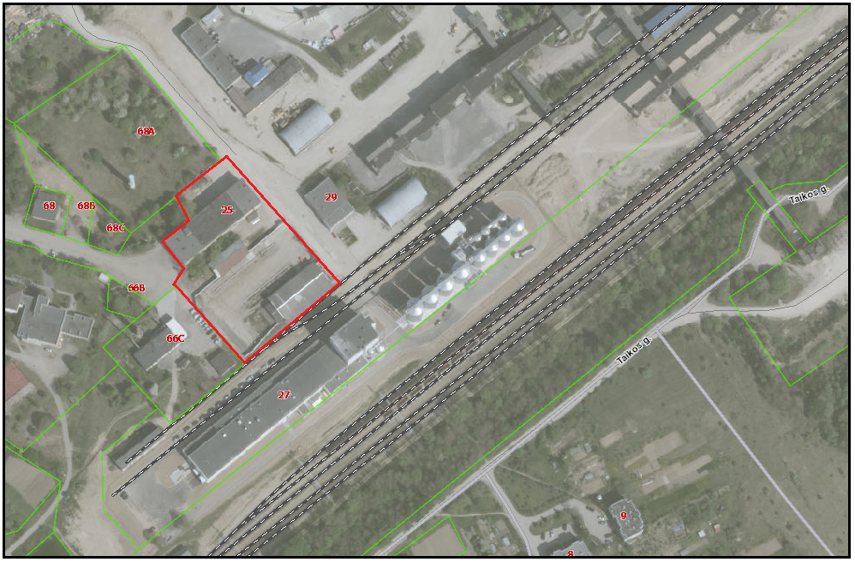
PŪV vieta
3.1 pav. PŪV vietos apžvalginė schema. Planuojamos gamybos sklypo ribos pažymėtos raudonu kontūru. Pagrindas: www.regia.lt

Nagrinėjamai teritorijai galioja savivaldybės lygmens teritorijų planavimo dokumento - Trakų rajono savivaldybės Tarybos 2009 m. gegužės 28 d. sprendimu Nr. Sl-183 patvirtinto Trakų rajono savivaldybės teritorijos bendrojo plano sprendiniai. Remiantis bendrojo plano žemės naudojimo ir apsaugos reglamentais nagrinėjama teritorija patenka į gyvenamųjų teritorijų plėtros tvarkymo zoną (131). Planuojama ūkinė veikla rajono bendrojo plano sprendiniams neprieštarauja.

Planuojamos ūkinės veiklos sklypo ir gretimų žemės sklypų ar teritorijų funkcinis zonavimas ir teritorijos naudojimo reglamentas, nustatytos specialiosios žemės naudojimo sąlygos. Informacija apie vietovės infrastruktūrą, urbanizuotas teritorijas, esamus statinius

PŪV statinys numatomas žemės sklypo Nr. 7970/0001:109 dalyje. Sklypo pagrindinė žemės paskirtis – kita, naudojimo būdas – pramonės ir sandėliavimo objektų teritorijos.
Minėtam žemės sklypui ūkinės veiklos apribojimai nustatyti vadovaujantis LR Vyriausybės 1992 m. gegužės 12 d. nutarimo Nr. 343 „Dėl specialiųjų žemės ir miško naudojimo sąlygų patvirtinimo“ su vėlesniais pakeitimais (Žin., 1992, Nr.22-652; 2012, Nr. 110-5578) XLIX, XLVIM, XXXIV, XIV, IX, VI, III, I skyrių reikalavimais. Nustatytos specialiosios žemės naudojimo sąlygos:
- XLIX. Vandentiekio, lietaus ir fekalinės kanalizacijos tinklų ir įrenginių apsaugos zonos, 2,549 ha;
- XLVIM. Šilumos ir karšto vandens tiekimo tinklų apsaugos zonos, 0,429 ha;
- XXXIV. Nacionaliniai ir regioniniai parkai, 0,3266 ha;
- XIV. Gamybinių ir komunalinių objektų sanitarinės apsaugos ir taršos poveikio zonos, 1,6483 ha;
- IX. Dujotiekių apsaugos zonos, 0,184 ha;
- VI. Elektros linijų apsaugos zonos, 2,0236 ha;
- III. Geležinkelio kelių ir jų įrenginių apsaugos zona, 0, 806 ha;
- I. Ryšių linijų apsaugos zonos, 0,1828 ha.
VĮ „Registrų centras“ nekilnojamojo turto registro centrinio duomenų banko išrašas ir žemės sklypo planas pateikiami priede 1. Pažymėtina, kad ne visi aukščiau išvardinti žemės naudojimo apribojimai taikomi PŪV sklypui.
PŪV sklypo detalusis planas nebus rengiamas.
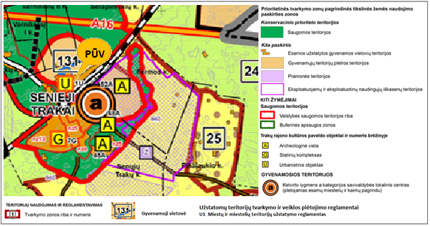3.2 pav. Ištrauka iš Trakų rajono savivaldybės teritorijos bendrojo plano. Žemės naudojimo ir reglamentų brėžinys. Šaltinis: www.trakai.lt
Nagrinėjama teritorija nesiriboja su gyvenamąja aplinka ir nepatenka į gamtinio karkaso teritorijas. Artimiausi gyvenamieji namai yra adresu Trakų g. Nr. 54 ir Nr. 56, Senųjų Trakų k. Atstumai nuo planuojamo ūkinės veiklos objekto sklypo ribos iki 40 m ribos nuo gyvenamojo namo atitinkamai yra 185 m ir 216 m.
Artimiausi visuomeninės paskirties objektai susitelkę Trakų gatvėje, Senųjų Trakų k.:
- Kęstučio pagrindinė mokykla., Trakų g. 66a –36 m pietvakarių kryptimi;
- Senųjų Trakų seniūnija, Trakų g. 50 –183 m vakarų kryptimi;
- Senųjų Trakų biblioteka, Trakų g. 48 – 185 m vakarų kryptimi;

Informacija apie eksploatuojamus ir išžvalgytus žemės gelmių telkinių išteklius (naudingas iškasenas, gėlo ir mineralinio vandens vandenvietes), įskaitant dirvožemį; geologinius procesus ir reiškinius

Planuojamoje teritorijoje naudingųjų išteklių telkinių nėra. Šiauriau plyti išeksploatuotas ir rekultivuotas Trakų smėlio-žvyro karjeras. Artimiausias apylinkėse eksploatuojamas Serapiniškių smėlio – žvyro karjeras yra už 2,0 km rytų kryptimi.
PŪV teritorija nepatenka į Senųjų Trakų vandenvietės, esančios 0,37 km atstumu, griežto režimo apsaugos zoną. Pagal Lietuvos geologijos tarnybos duomenis, ši vandenvietė neturi patvirtinto apsaugos zonos ribų projekto.

Informacija apie kraštovaizdį, gamtinį karkasą, vietovės reljefą

Pagal Lietuvos fizinį geografinį rajonavimą PŪV teritorija yra Baltijos aukštumų Vokės –Merkio lygumoje. Nagrinėjamos vietovės žemės paviršiaus pobūdis – lyguma, su nežymiu polinkiu pietvakarių kryptimi.
Aplink Senųjų Trakų kaimą vyrauja agrarinės ir miškų ūkio paskirties žemės plotai. PŪV sklype natūralių buveinių – natūralių paviršinio vandens telkinių, miško žemės ir miško naudmenų nėra.
Planuojamos ūkinės veiklos žemės sklypo pagrindinė naudojimo paskirtis – kita, naudojimo būdas – pramonės ir sandėliavimo objektų teritorijos. Šioje miestelio dalyje XX a. antroje pusėje susiformavo specifinis pramoninis kraštovaizdis su gamybiniais bei statybos paskirties objektais. Aplinkoje vyrauja apleistos ir veikiančios gamybos ir sandėliavimo teritorijos bei geležinkelio infrastruktūros statiniai. Ryškiausi pramoninio kraštovaizdžio vizualiniai elementai yra nerūdinių statybinių medžiagų perdirbimo gamybinė bazė, išlikusi katilinė su mūriniu kaminu, sandėlių pastatai. Nagrinėjamos teritorijos apžvalgos zonoje, šiaurės ir šiaurės vakarų kryptimi išsidėstę rekultivuotų smėlio - žvyro karjerų miškingi plotai. Iš pietų ir rytų pusės teritoriją supa Senųjų Trakų gyvenamoji zona su istorinės gyvenvietės dalimis ir kitų kultūros paveldo objektų sankaupa.

Informacija apie saugomas teritorijas, įskaitant Europos ekologinio tinklo „Natura 2000“ teritorijas

Teritorija, kurioje planuojama nauja ūkinė veikla nepatenka į nacionalinės ir Europos bendrijos svarbos (NATURA 2000) saugomas teritorijas. Artimiausios saugomos teritorijos:
- Trakų istorinis nacionalinis parkas (60 m pietvakarių kryptimi);
- Varnikų miškas -buveinių apsaugai svarbi teritorija valstybiniame parke (2,2 km šiaurės kryptimi).

Informacija apie biotopus – miškus, jų paskirtį ir apsaugos režimą; pievas, pelkes, vandens telkinius ir jų apsaugos zonas, juostas ir kt.; biotopų buveinėse esančias saugomas rūšis, jų augavietes ir radavietes, biotopų buferinį pajėgumą

Nagrinėjamos Senųjų Trakų k. teritorijos apylinkėse vyrauja agrarinės ir miškų ūkio paskirties žemės plotai.
Sklypo ribose miško, paviršinio vandens telkinių, pievų natūralių biotopų nėra.
Artimiausias paviršinio vandens telkinys – už 138 m į šiaurę nuo planuojamos teritorijos esantis buvusio karjero dauboje susiformavęs vandens telkinys, neįtrauktas į Lietuvos Respublikos upių, ežerų ir tvenkinių kadastrą. Vadovaujantis Lietuvos Respublikos upių, ežerų ir tvenkinių kadastro duomenimis (https://uetk.am.lt), planuojamos ūkinės veiklos teritorija nepatenka į minėto telkinio apsaugos zoną.
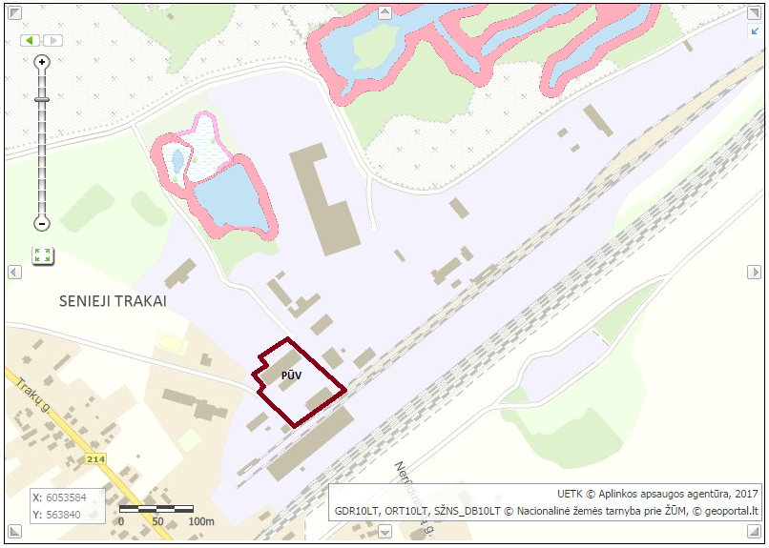
3.3 pav. Ištrauka iš LR upių, ežerų ir tvenkinių kadastro žemėlapio. Šaltinis: https://uetk.am.lt/

Informacija apie jautrias aplinkos apsaugos požiūriu teritorijas

Planuojama teritorija nesiriboja su aplinkos apsaugos požiūriu jautriomis teritorijomis (vandens pakrančių, vandenvietėmis, jų apsaugos zonomis ir kt.), nepatenka į Natura 2000 teritorijas.

Informacija apie teritorijos taršą praeityje

Informacijos apie planuojamos teritorijos taršą praeityje skelbiamuose šaltiniuose nerasta.

Informacija apie tankiai apgyvendintas teritorijas

Planuojama ūkinė veikla numatoma kaimo gyvenamosios zonos pakraštyje su Senųjų Trakų istorinės gyvenvietės dalimis ir kitų kultūros paveldo objektų sankaupa. 2011 m. gyventojų surašymo duomenimis Senųjų Trakų k. gyvena 1396 gyventojai.
Atstumas nuo planuojamo ūkinės veiklos objekto sklypo ribos iki artimiausios gyvenamosios aplinkos, esančios Trakų g. Nr. 54 ir Nr. 56, Senųjų Trakų k. atitinkamai yra 185 m ir 216 m.
Atstumas iki savivaldybės centro Trakų miesto yra apie 4 km. Trakuose gyvena 5 725 gyventojai.

Informacija apie vietovėje esančias nekilnojamąsias kultūros vertybes

Remiantis Kultūros vertybių registro duomenimis, planuojamos ūkinės veiklos teritorijoje nėra saugomų kultūros paveldo objektų, archeologijos vertybių ar istorijos paminklų. Arčiausiai planuojamos ūkinės veiklos teritorijos yra šios nekilnojamosios kultūros vertybės, įrašytos į kultūros vertybių registrą:
- Senųjų Trakų kaimo istorinė dalis (unikalus kodas 22146) – Senieji Trakai atstumas nuo kultūros paveldo teritorijos ribos iki planuojamos ūkinės veiklos sklypo apie 70 m.
- Senųjų Trakų senovės gyvenvietė (unikalus kodas 17209) – Senieji Trakai atstumas nuo kultūros paveldo teritorijos ribos iki planuojamos ūkinės veiklos apie 620 m.
- Piliakalnis (unikalus kodas 11287). Atstumas nuo kultūros paveldo teritorijos ribos iki planuojamos ūkinės veiklos sklypo apie 1 km.
- Senųjų Trakų piliavietė su papiliu (unikalus kodas 30354). Atstumas nuo kultūros paveldo teritorijos ribos iki planuojamos ūkinės veiklos apie 1,1 km.
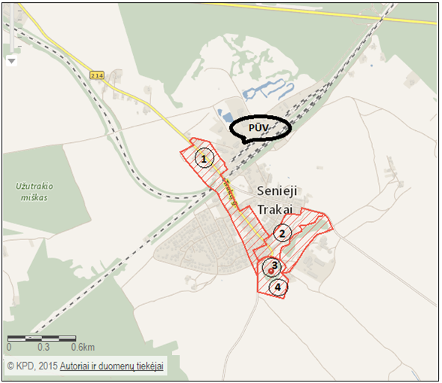
3.4 pav. Nagrinėjamos teritorijos padėtis nekilnojamųjų kultūros paveldo vertybių atžvilgiu. Šaltinis: www.kpd.lt.

GALIMO POVEIKIO APLINKAI RŪŠIS IR APIBŪDINIMAS

Galimas reikšmingas poveikis aplinkos veiksniams, atsižvelgiant į dydį ir erdvinį mastą, pobūdį, poveikio intensyvumą ir sudėtingumą, poveikio tikimybę ir (arba) patvirtinta ūkinės veiklos plėtra gretimose teritorijose, galimybę veiksmingai sumažinti poveikį

Poveikis gyventojams ir visuomenės sveikatai

Apie planuojamą ūkinę veiklą Senųjų Trakų k. PŪV organizatorius informuos aplinkinius gyventojus.
Atsižvelgiant į tai, kad planuojamoje gamyboje nebus vykdoma grūdų malimo ar kitokio tiesioginio grūdų perdirbimo proceso, tai planuojama veikla pagal EVRK 2 red. gali būti priskirta „10.8. kitų maisto produktų gamyba“. Ši veikla, vadovaujantis LR sveikatos apsaugos ministro 2004 m. rugpjūčio 19 d. įsakymu Nr. V-586 patvirtintomis „Sanitarinių apsaugos zonų ribų nustatymo ir režimo taisyklėmis“, neįtraukta į veiklų, kurioms privaloma nustatyti SAZ ribas, sąrašą.
Įvertinus visas aplinkybes (technologijas, atstumus, suskaičiuotą aplinkos oro teršalų bei triukšmo lygį ir t.t.) galima daryti išvadą, kad neigiamo poveikio gyventojams ir visuomenės sveikatai nebus.

Poveikis biologinei įvairovei, įskaitant galimą poveikį natūralioms buveinėms dėl jų užstatymo ar suskaidymo, hidrologinio režimo pokyčio, želdinių sunaikinimo ir pan.; galimas natūralių buveinių tipų plotų sumažėjimas, saugomų rūšių, jų augaviečių ir radaviečių išnykimas ar pažeidimas, galimas neigiamas poveikis gyvūnų maitinimuisi, migracijai, veisimuisi ar žiemojimui

Natūralių buveinių, saugomų rūšių augaviečių ir radaviečių planuojamoje teritorijoje nėra. PŪV teritorija nepatenka ir nesiriboja su Natura 2000 teritorijomis.
Dėl planuojamos ūkinės veiklos specifikos, PŪV įgyvendinimas vietovėje randamiems biologinės neigiamo poveikio nenumatoma.

Poveikis žemei ir dirvožemiui

Pagal ūkinės veiklos pobūdį ir išteklių poreikius PŪV teritorijos ribose žemės viršutiniams ir gilesniems sluoksniams poveikio nebus. Visa veikla bus vykdoma pastatų viduje. Šiuo metu teritorija padengta sena kietąja danga, kuri bus nuimta. Natūralaus dirvožemio teritorijoje nėra. Neužstatomose teritorijos dalyse dirvožemio danga bus atkurta ir apželdinta, tokiu būdu palaikant dirbtinės ekosistemos geoekologinį stabilumą.

Poveikis vandeniui, pakrančių zonoms

Planuojamoje teritorijoje nėra paviršinio vandens telkinių. Poveikis požeminiam vandeniui nenumatomas nes:
- visa gamybinė veikla bus vykdoma pastato viduje, automatizuotoje linijoje;
- visos ūkio ir gamybinės nuotekos bus nuvedamos į centralizuotus tinklus, eksploatuojamus UAB „Trakų vandenys“;
- paviršinės nuotekos nuo vidinės teritorijos kietųjų dangų bus surenkamos ir valomos, o nuotekos nuo stogų be valymo, pagal gautą leidimą, bus išleidžiamos į gretimos įmonės UAB „Grainmore“ eksploatuojamą paviršinių nuotekų liniją, iš kurios pateks į paviršinį vandens telkinį, esantį už sklypo ribų;
- kitų vandens aplinkai pavojingų taršos šaltinių nebus.

Poveikis orui ir vietovės meteorologinėms sąlygoms

Remiantis atliktų aplinkos oro teršalų sklaidos modeliavimo rezultatais, planuojamos ūkinės veiklos poveikis aplinkos oro kokybei bus nereikšmingas ir neviršys nustatytų normų. PŪV negali įtakoti ir meteorologinių ar mikroklimato sąlygų pokyčių.

Poveikis kraštovaizdžiui

PŪV vietoje (sklype) gamtos, nekilnojamųjų kultūros, kitų vertybių bei rekreacinių išteklių nėra. Čia vyrauja urbanizuotas technogeninis kraštovaizdis, nepasižymintis estetinėmis, nekilnojamosiomis kultūros ar kitomis vertybėmis, rekreaciniais ištekliais. Dėl šios priežasties kraštovaizdžiui PŪV neigiamo poveikio nedarys.

Poveikis materialinėms vertybėms

Numatoma esamo sandėliavimo paskirties pastato rekonstravimas į šiuolaikišką gamybinės paskirties pastatą, todėl planuojamos ūkinės veiklos sklype materialinės vertybės išaugs. Ūkinės veiklos ir autotransporto apskaičiuoti triukšmo ir taršos lygiai už sklypo ribų neviršija nustatytų normų, todėl gretimų sklypų žemės naudotojams nebus sukurti veiklos apribojimai. Taip pat nenumatomas neigiamas poveikis jų turimo nekilnojamojo turto vertei.

Poveikis kultūros paveldui

Ūkinei veiklai pasirinktoje teritorijoje planuojama ūkinė veikla dėl didelio nuotolio nuo aplinkinių kultūros paveldo objektų negali turėti neigiamo vizualinio, juo labiau fizinio poveikio jų vertingosioms savybėms.

Galimas reikšmingas poveikis 4.1.1 - 4.18 punktuose nurodytų veiksnių sąveikai

Dėl planuojamos ūkinės veiklos gamtinės ir socialinės aplinkos komponentams reikšmingo neigiamo poveikio nenumatoma.

Galimas reikšmingas poveikis 4.1.1- 4.1.8 punktuose nurodytiems veiksniams, kurį lemia planuojamos ūkinės veiklos pažeidžiamumo rizika dėl ekstremaliųjų įvykių ir (arba) ekstremaliųjų situacijų (nelaimių)

Reikšmingo poveikio aplinkos veiksniams, kurį lemtų planuojamos ūkinės veiklos pažeidžiamumo rizika dėl ekstremaliųjų įvykių ir (arba) ekstremaliųjų situacijų (nelaimių), neprognozuojama.

Galimas reikšmingas tarpvalstybinis poveikis

Lokalaus masto planuojama sausų pusryčių produktų gamybos veikla reikšmingo tarpvalstybinio poveikio neturės.

Planuojamos ūkinės veiklos charakteristikos ir (arba) priemonės, kurių numatoma imtis siekiant išvengti bet kokio reikšmingo neigiamo poveikio arba užkirsti jam kelią

Ūkio – buities ir gamybinės nuotekos bus išleidžiamos į centralizuotus komunalinių nuotekų tinklus. Paviršinės nuotekos ir sniego tirpsmo vanduo nuo pastatų bus surenkamos latakais ir nuvedamos į netoliese esantį dirbtinį tvenkinį. Paviršinės nuotekos nuo stogų, kietųjų dangų teritorijos važiuojamosios dalies bus nuvedamos į UAB „Grainmore“ priklausančią lietaus kanalizacijos liniją ir išleidžiamos į dirbtinį tvenkinį.
Planuojamas mažo aukštingumo ir santykinai mažo tūrio (lyginant su greta geležinkelio veikiančių įmonių pastatais) gamybinis pastatas netaps vizualiu kraštovaizdžio dominantu ir šiuo aspektu nekonkuruos su kaimo istorinės vietovės aplinka.
Dėl aukščiau minėtų priežasčių papildomos prevencinės ar kompensacinės pasekmių aplinkai mažinimo priemonės nenumatomos.

PRIEDAI

1 priedas. Dokumentai

2 priedas. Grafinė medžiaga

3 priedas. Oro taršos vertinimo ataskaita

4 priedas. Kvapų vertinimo ataskaita

5 priedas. Triukšmo vertinimo ataskaita

